Лекция 9 МАШИННАЯ ГРАФИКА В НАЧЕРТАТЕЛЬНОЙ ГЕОМЕТРИИ

9.1 Общие положения
9.2 Компьютерная графическая система
9.3 Выполнение чертежа
9.4 О некоторых системах компьютерной графики

9.1 Общие положения

Развитие возможностей вычислительной техники, систем программирования и технических средств отображения графической информации привело к созданию средств автоматизированного конструирования, выполнения чертежей, генерации наглядных изображений – машинной графике [5]. Под машинной графикой понимают создание, хранение и обработка моделей объектов и их изображений с помощью компьютерной техники.
При работе с техническими средствами отображения графической информации трехмерная графическая информация преобразуется в двумерную проекцию объекта на плоскости. При этом используются как параллельные аксонометрические и ортогональные проекции, так и центральные проекции (перспективы) с одним или двумя центрами проецирования. Их математические описания используют для создания программ генерации изображений. Для создания реалистических изображений учитывают оптические законы прохождения, отражения и рассеивания света и передачи цвета. Параметры геометрической и физической информации в ЭВМ обрабатываются в основном методами вычислительной математики.
Развитие вычислительной математики позволило создать специализированные системы автоматизированного выполнения чертежей, например, AutoCAD, BricsCad Pro, Design CAD 3DMax, IMSI TurboCAD Professional, VariCAD 2007, CorelDraw, P-CAD 2006 SP1, Plane, Espance и др. Современные ПЭВМ обеспечивают достаточную точность, необходимое качество чертежей и легкость внесения изменений.
Для реализации процесса автоматизированного изготовления чертежей конструктор создает «электронный» эквивалент чертежа, используя вместо карандаша и бумаги экран графического дисплея и устройство вывода. Подготовленный документ записывается на магнитный диск, а затем вычерчивается графопостроителем.
В двумерных графических системах плоские объекты описывают с помощью двух координат X и Y, а в трехмерных системах - X , Y и Z, что позволяет записывать в памяти объемные изображения и с различных направлений наблюдения воспроизводить их проекции на экране монитора.
Персональные ЭВМ с развитой системой машинной графики позволяют создать системы, повышающие качество обучения основам начертательной геометрии и черчению. При этом имеется ряд новых возможностей, важных при обучении:
- построение одной проекции можно сопровождать автоматическим синхронным построением остальных проекций и аксонометрического изображения. Можно быстро построить большое число изображений геометрических объектов при изменении размеров элементарных пересекающихся поверхностей и исследовать выявляющиеся при этом закономерности;
- применение способа вспомогательных секущих плоскостей можно показывать на примерах построения линий пересечения любых математически определенных поверхностей с любым их взаимным расположением в пространстве, при этом будут демонстрироваться различные виды кривых линий, получающихся в сечении;
- можно вызвать на экран фрагменты наглядного аксонометрического изображения или сечения в интересующей области;
- демонстрация кинематических способов образования поверхностей как на ортогональных проекциях, так и в аксонометрии с изменением параметров определителя поверхности и демонстрация фрагментов технологических процессов формообразования поверхностей элементов деталей;
- применение цвета для повышения наглядности изображения, в том числе для одновременного изображения различных слоев, сечений;
- индивидуальное применение различных дидактических указаний на экране в процессе обучения, индивидуальный контроль хода освоения материала, учет ошибок и оценка результатов обучения;
- применение специальных упражнений игрового типа для развития пространственных представлений и активизация обучения;
Современные возможности при использовании средств машинной графики позволяют ожидать интенсификации процесса обучения основам начертательной геометрии и другим учебным дисциплинам.

9.2 Компьютерная графическая система

При выполнении графических работ, например, по начертательной геометрии, могут быть использованы системы с одним или двумя дисплеями. Основными компонентами компьютерной графической системы являются: персональный компьютер. программное обеспечение для автоматизированного выполнения графических работ, устройства ввода (клавиатура, планшет, мышь, световое перо и т.д.), монитор и графопостроитель (принтер).
При работе с одним дисплеем на его экране можно выделить, в большинстве случаев, четыре зоны:
- зона графики – располагается в центре экрана и служит для вывода изображения чертежа;
- зона текста состоит из нескольких строк и служит для вывода команд и информационных сообщений;
- зона меню приложения позволяет вводить команды простым указанием желаемого пункта меню и нажатием кнопки на устройстве ввода. Пункты меню обычно содержат раскрывающиеся списки уточняющих его команд;
- зона системных команд и текущего состояния системы.
В любой компьютерной графической системе имеется редактор чертежей. Он позволяет выводить чертежи на дисплей, представляет команды для создания, изменения, просмотра и вычерчивания чертежей. Обычно новые чертежи создаются на базе предыдущих чертежей или чертежных примитивов. Чертежными примитивами являются прямые линии произвольной толщины и рисунка, прямоугольники, окружности, кривые, текст, фрагменты других чертежей и т.п. С помощью редактора можно использовать команда по перемещению, копированию, зеркальному отображению, стиранию, изменения его размеров в любом направлении, вносить любые изменения.
В процессе разработки чертежа любая его часть может быть получена на устройстве вывода для анализа графических построений.
Большинство программ автоматизированного выполнения чертежей позволяют создавать программы для обмена чертежами. Поэтому графические данные можно легко распечатать или передать в качестве исходных данных каким-либо другим программам, например, станкам с числовым программным управлением.

9.3 Выполнение чертежа
Перед выполнением нового чертежа на экране графического дисплея имеется только малое перекрестие или перекрестие, занимающее всю зону графики. При перемещении указателя (например, мыши) перекрестие повторяет его движение на графическом экране. Точка пересечения линий перекрестия является его текущей позицией.
Чертежные команды могут вводиться непосредственно с клавиатуры путем указания нужного пункта меню. Пункт меню в этом случае на экране не подсвечивается. Обычно выбранная команда активизируется нажатием кнопки на указателе.
Одновременное построение изображений на нескольких проекциях является принципиально новой возможностью, создаваемой средствами машинной графики. В этом случае построение изображения пользователем на одной из проекций автоматически сопровождается практически синхронным построением проекции изображения на остальных плоскостях проекций.
Могут быть установлены и выбраны специальные режимы работы с линиями, плоскостями и поверхностями. Например, плоскость общего положения, поверхность сферы. В случае выбора сферы проекции точек на ее поверхности отображаются с помощью шести курсоров, в том числе два совмещаемых на одной из проекций.

9.4 О некоторых системах компьютерной графики

Ниже приведены окна таких систем компьютерной графика как CorelDraw X3, AutoCAD 2004, BricsCAD, DesignCAD 3DMax.
Графический редактор CorelDraw X3 предназначен для создания векторных графических изображений. С его помощью можно достаточно просто создавать эскизы и шаблоны различных изображений, от простых визитных карточек до сложнейших технических иллюстраций. Редактор CorelDraw X3 имеет возможность преобразовывать векторные изображения в растровое, например, в формате BMP.

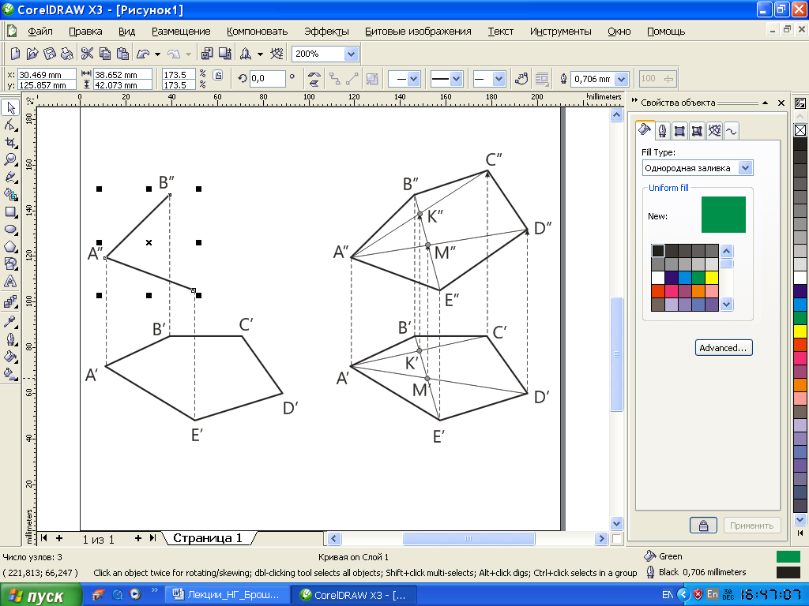

Система AutoCAD является наиболее распространенной графической системой автоматизированного проектирования в промышленности. Широкие функциональные возможности AutoCAD превратили эту систему в своего рода стандарт в классе систем автоматизированного технического проектирования и выполнения чертежных работ. AutoCAD является базовой системой для целого ряда более специализированных САПР, используемых в различных областях техники:
- архитектурных САПР;
- машиностроительных САПР;
- географических информационных систем;
- автоматизированных систем управления ресурсами;
- САПР в электротехнике и электронике;
- систем мультимедиа;
- моделирование одежды;
- промышленный дизайн.

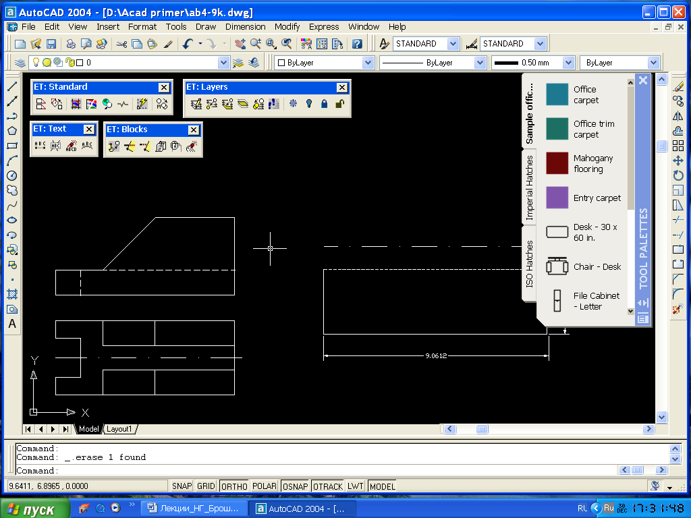

Пакет BricsCAD предназначен для дизайнеров, инженеров и архитекторов. Он совместим с системой конструкторского проектирования AutoCAD.

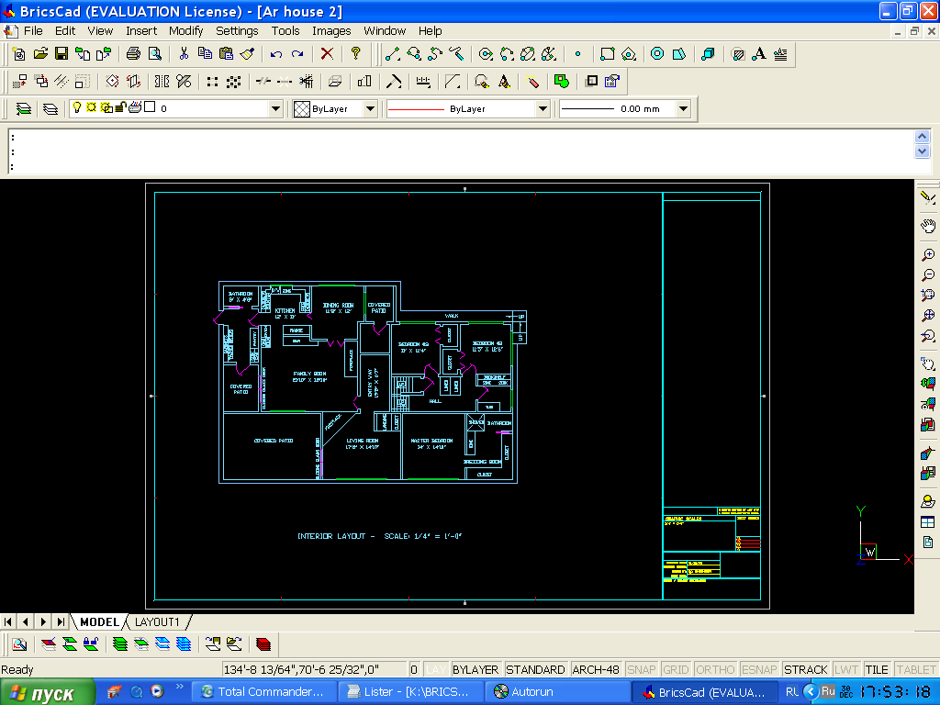

Design CAD 3DMax является совместимым с ACAD пакетом для черчения и 3D моделирования.

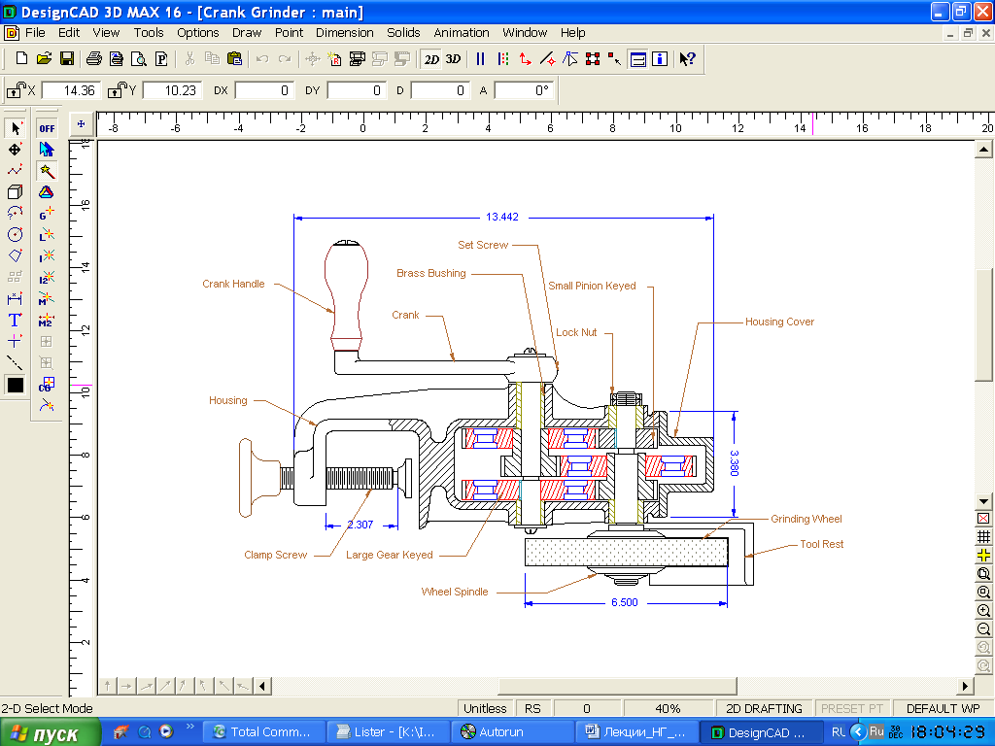

Ниже приведено использование пакета Design CAD 3DMax при построении 3D изображение.

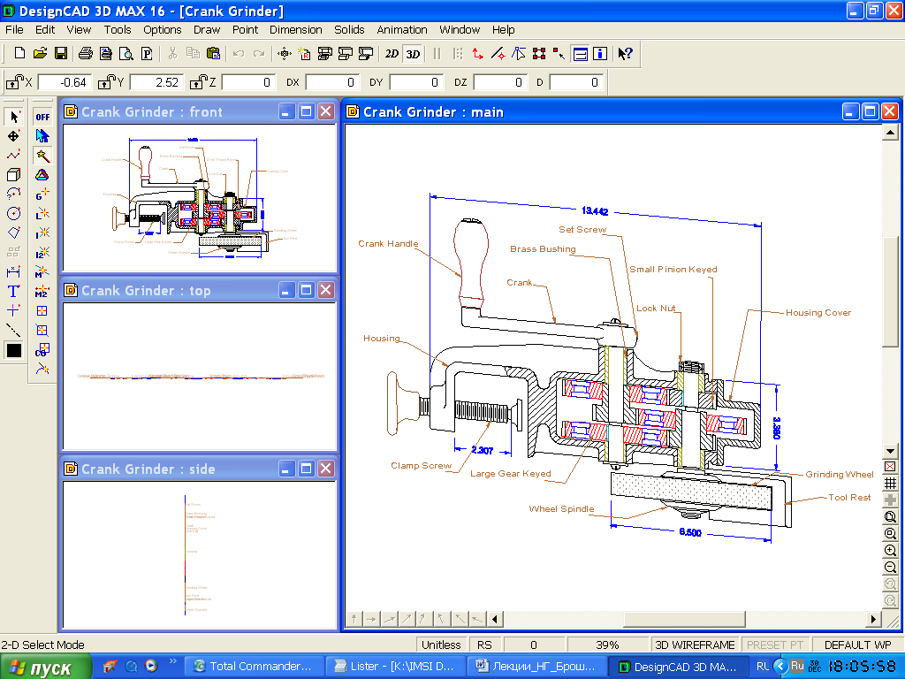

Здесь приведены только несколько примеров программ компьютерной графики из их достаточно обширного многообразия.
В заключение, отметим следующие серьезные области применения компьютерной графики:
- системы автоматизированного проектирования (САПР), в которых осуществляется интерактивное взаимодействие конструктора и синтезированного с помощью компьютера изображения создаваемого изображения или сооружения;
- автоматизированные системы научных исследований (АСНИ), в которых осуществляется визуализация результатов экспериментов в виде трехмерных или динамических изображений, интерпретирующих огромные массивы первичных данных;
- распознавание и разработка изображений в системах искусственного зрения, авиационной и космической картографии, медицинской томографии и т.д. В качестве исходных данных могут быть отсканированные изображения, космические снимки и т.п. Компьютерное преобразование этих данных в зримые геометрические образы помогает достаточно просто понимать суть происходящих процессов людям, далеким от вычислительной техники.
Таким образом, интерес к машинной графике проявляют представители самых различных специальностей: программисты компьютерных игр, конструкторы, технологи, физики, биологи, медики, дизайнеры, клипмейкеры и др.

